6 сентября 2017 года обучающиеся и педагоги ГКОУ РО Пролетарской школы-интерната организовали и провели тематические мероприятия, посвященные Дню солидарности в борьбе с терроризмом
Цель – сформировать у обучающихся представления о терроризме, общественное сознание и гражданской позиции подрастающего поколения. В рамках мероприятий, посвященных Дню памяти жертв Беслана и других террористических актов педагогами для обучающихся были проведены классные часы, внеклассные занятия и общешкольная линейка «Терроризму нет!!!».
Дети и взрослые почтили погибших минутой молчания, прослушали стихи посвященные этой трагической дате. 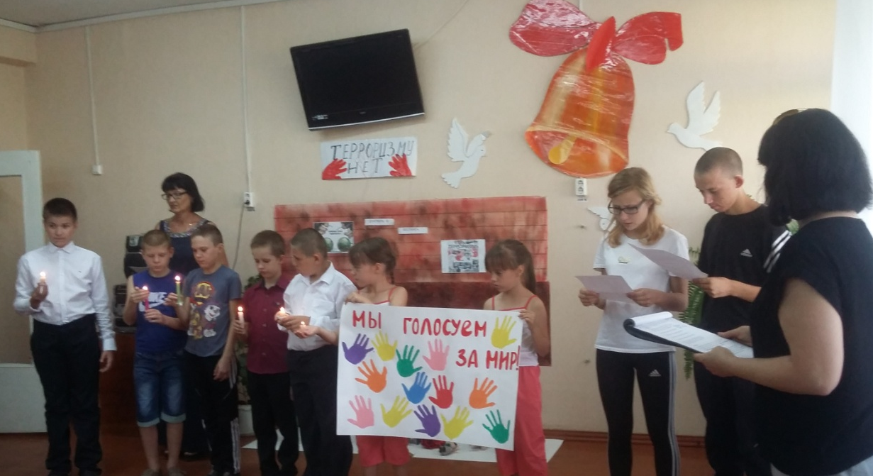
Педагоги рассказали детям о том трагическом событии, произошедшем в Беслане 1 сентября 2004 года, когда дети и родители пришли в школу на День знаний,а боевики проникли в школу №1 и захватили в заложники учеников, их родителей и учителей. Террористы целых 3 дня удерживали 1128 человек.
Особая трагичность этого заключается в том, что погибли в основном дети и женщины. Ранено было более 500 человек…
В России ежегодно 3 сентября отмечается особая дата – День солидарности в борьбе с терроризмом. В школах нашей страны приурочены специальные уроки, посвященные проблемам борьбы против терроризма. Было отмечено, что этот день является самой новой памятной датой России. Она была официально утверждена федеральным законом «О днях воинской славы (победных днях) России» 6 июля 2005 года. С тех пор, в этот день россияне с горечью вспоминают людей, погибших от рук террористов, а так же тех сотрудников правоохранительных органов, которые погибли во время выполнения служебного долга.
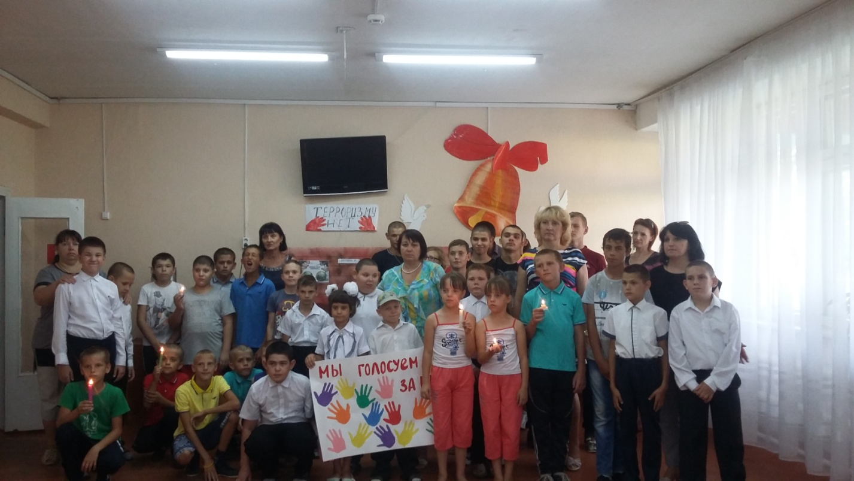

Ещё вчера вы были живы!
Ещё вчера вы были живы
Мечтали, думали, любили.
Но рок судьбы нить разорвал
И молодую жизнь забрал.
Ещё вчера вы обнимали
Отца, мать, брата и сестру
И грудь свободою дышала,
Но, а сегодня вы в раю.
Чем можем вам помочь?
Не знаю.
Но боль сжимает сердце мне.
Я к богу сердцем призываю
И слёзы душат душу мне.
Но, а сейчас мы с вами вместе
Молитвы, слёзы и слова
Обращены к Нему, а я лишь
Скорблю и помню вас всегда.
Кончая эти строки, плачу
Не холодна слеза моя
Я знаю, вы теперь свободны,
Вас не забудут никогда!
******
Для обучающихся 3 класса /воспитатели Лоскутова В.А., Куцева Л.В., Переходченко А.А./ подготовили и рассказали ребятам об одной из памятных дат России, отмечаемой 3 сентября - Дне солидарности в борьбе с терроризмом.

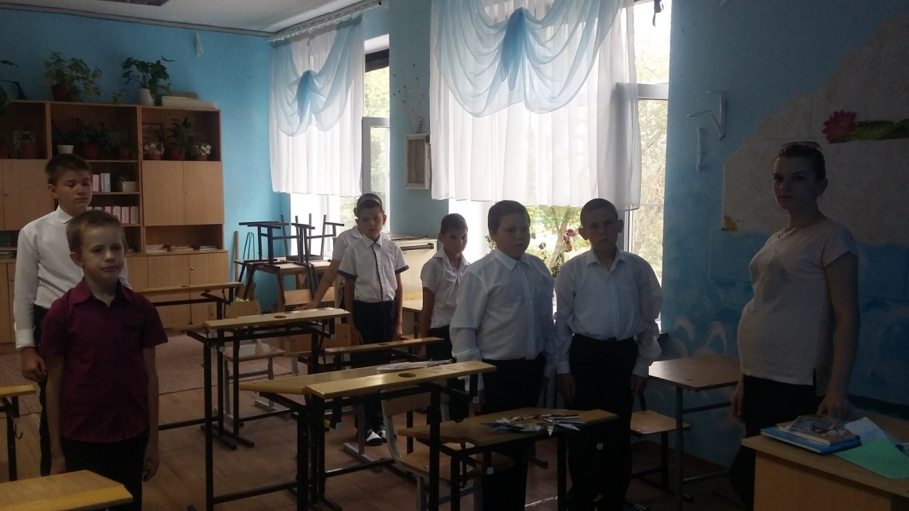
Вспомнили жертв Беслана и всех террористических актов, а также сотрудников правоохранительных органов, погибших при выполнении служебного долга.
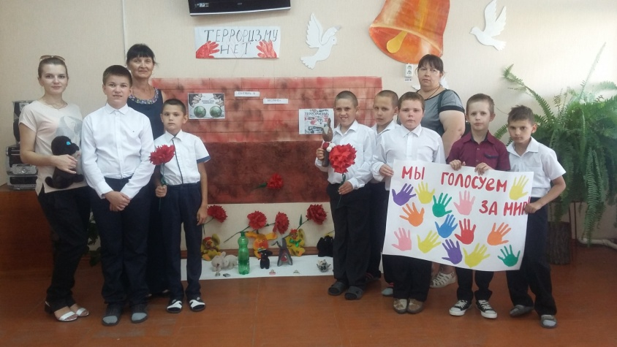
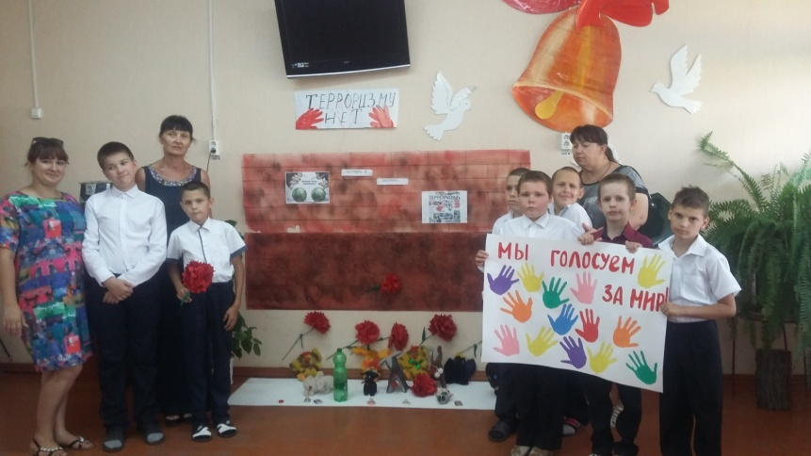
Память всех погибших в террористических актах ребята почтили минутой молчания. Продемонстрирован видеоролик о событиях в Беслане, направленный на противодействие идеологии терроризма и экстремизма.
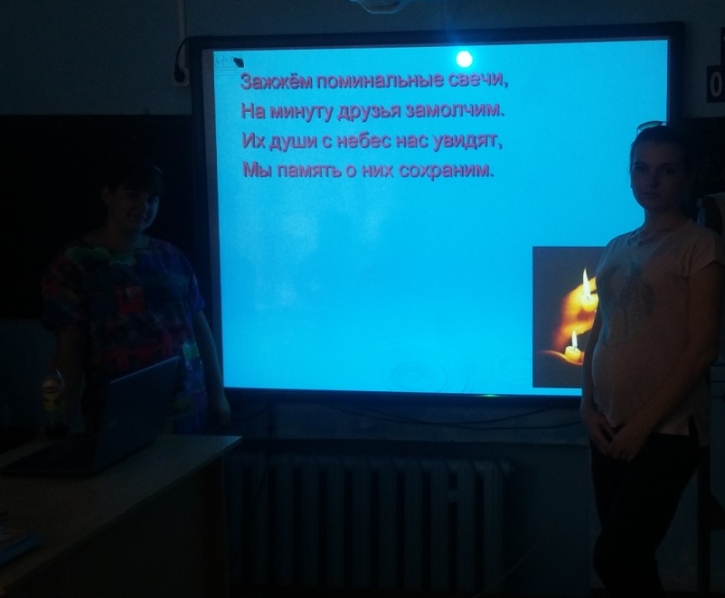
Также рассказали ребятам о мерах безопасности с целью предотвращения террористического акта и об алгоритме действий, если человек попал в заложники либо стал жертвой террористического акта. Особое внимание в ходе внеклассного мероприятия было уделено безопасности территории школы-интерната, напомнили о мерах предосторожности и о том, что нужно делать в случае обнаружения неизвестных предметов или людей.

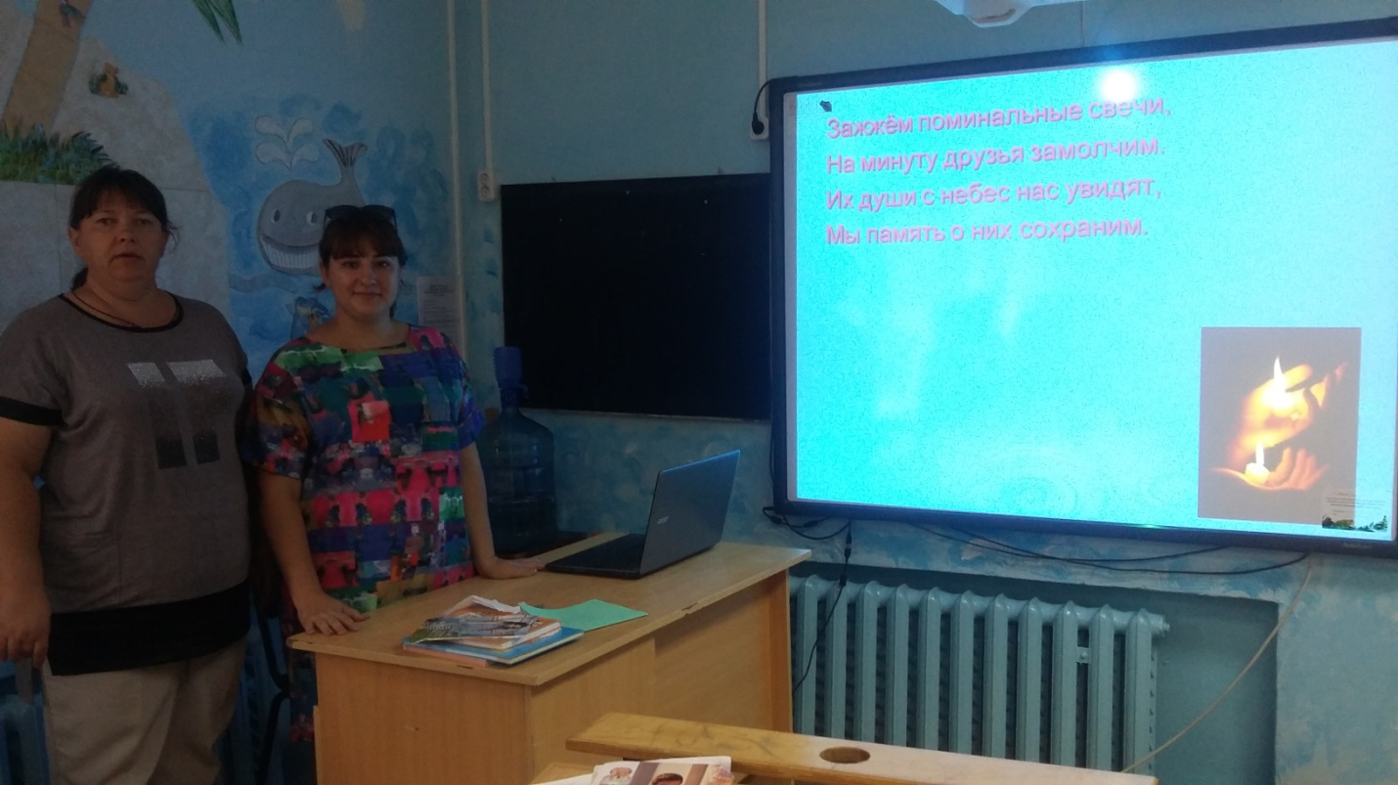

Информацию подготовила воспитатель 3 класса В.А. Лоскутова.

